12,5xr3,3x0,6 Hohlkehle azur hell

Agrob Buchtal Solar Ceramics

Eigenschaften

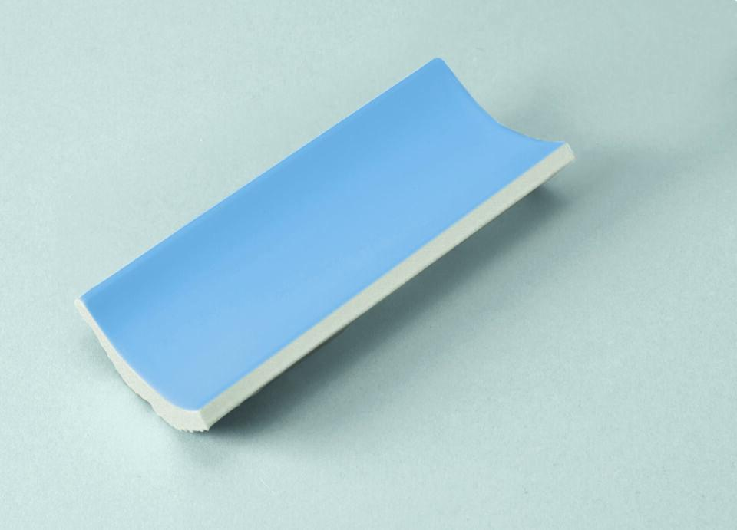

GTIN:

4012767946695

HAN:

552002-17193

Farbton

blau

Oberfläche

eben

Produkt

Hohlkehle

Werkstoff

Steinzeug

Breite (mm)

33,00

Dicke (mm)

6,00

Länge (mm)

119,00

Beanspruchungsgruppe (Abriebgruppe)

IV

Klassifizierung Keramik

glasiert, DIN EN 14411 Alb